20231263K12

(多选)(2023·揭阳市揭东第一中学高一期中)如图所示，一倾斜的圆筒绕固定轴*OO*1以恒定的角速度*ω*转动，圆筒的半径*r*＝1 m。筒壁内有一小物体与圆筒始终保持相对静止，小物体与圆筒间的动摩擦因数为(设最大静摩擦力等于滑动摩擦力)，转动轴与水平面间的夹角为60°，重力加速度*g*取10 m/s2，则*ω*的值可能是(　　)

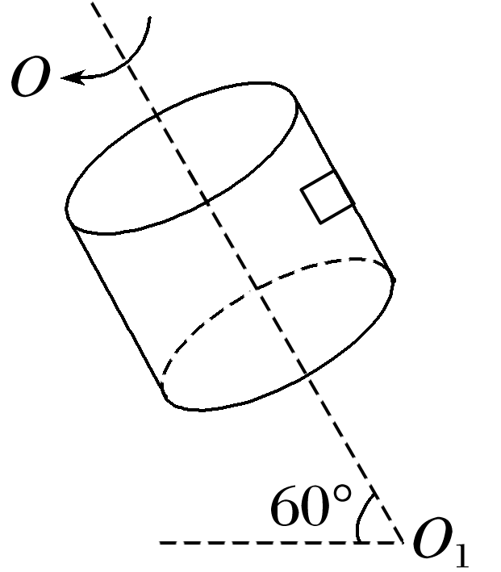

A．1 rad/s B. rad/s

C．4 rad/s D．5 rad/s